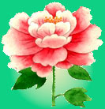
母親節快樂
媽媽祝你母親節快樂！

